OBČINA IZOLA – COMUNE DI ISOLA
OBČINSKI SVET – CONSIGLIO COMUNALE
Župan – Il sindaco
Sončno nabrežje 8 – Riva del Sole 8
6310 Izola – Isola
Tel: 05 66 00 100, Fax: 05 66 00 110
E-mail: posta.oizola@izola.si
Web: http://www.izola.si/

Številka: 3505-25/2015
Datum: 15.6.2016

ČLANOM OBČINSKEGA SVETA

Zadeva: Spremembe in dopolnitve Odloka o zazidalnem načrtu Kajuhova-Hudournik Morer, vzhodno območje - dopolnjen osnutek

(1. obravnava za javno razgrnitev )

- Naslov splošnega akta:

Odlok o zazidalnem načrtu Kajuhova-Hudournik Morer (Ur. objave občine Izola, št. 15/2002, 11/04-Sklep o obvezni razlagi, 17/10-Obvezna razlaga) – v nadaljevanju ZN KHM

- Razlogi za sprejem

- Prostorske sestavine planskih dokumentov občine Izola območje, predvideno za spremembe in dopolnitve, namenjajo industrijski coni.
Spremembe in dopolnitve odloka se nanašajo le na VZHODNI dela območja ZN KHM, ki je namenjeno proizvodni in drugi poslovni dejavnosti.
Za celotno območje je bil leta 2002 sprejet zazidalni načrt »KHM«, v okviru katerega se je nameravalo na vzhodnem delu območja, na katerega se s predmetnim odlokom posega, vzpodbuditi gospodarsko dejavnost (proizvodno, obrtno in drugo poslovno dejavnost).
Cilj odloka je bil oživitev območja tako, da se je predvidela rekonstrukcija dotrajanih ter gradnja novih poslovnih stavb in ureditev okolice le-teh.
Zazidalni načrt je bil na obravnavanem območju ZN KHM, realiziran le v manjši meri in so se v času od izdelave, spremenila nekatera izhodišča navedenega načrta ter uporaba prostora lastnikov sosednjih zemljišč.
Ker je od sprejema Zn KHM minilo že večje obdobje, v katerem je prišlo tudi do večjih sprememb, in ker del območja, kjer so bile predvidene nove poslovne stavbe ni zaživel (realiziran je bil le v manjši meri), je potrebna manjša sprememba oziroma dopolnitev odloka, tako da bo slednji dopuščal nekoliko spremenjene posege v prostor od teh, ki jih dopušča sedaj veljavni odlok, pa tudi da se odpravijo oziroma spremenijo določbe v odloku, ki so zaradi spremenjene zakonodaje postale nepotrebne oziroma zastarele.
Občina si želi optimizirati območje obdelave, s ciljem zagotoviti optimalen izkoristek zemljišč za poslovne dejavnosti.
Z delno racionalizacijo komunikacij v območju zaradi kvalitetnejše izrabe prostora bodo ustvarjeni boljši pogoji za umestitev poslovne dejavnosti in torej nova delovna mesta na območju.
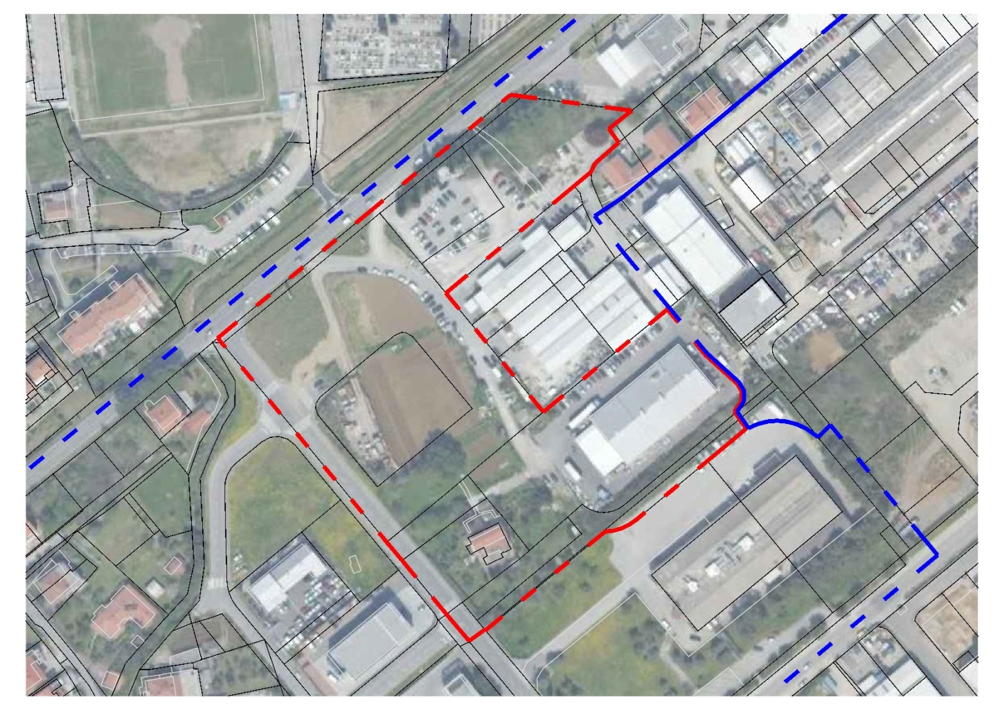

OBMOČJE UREJANJA Z ODLOKOM ZN KHM
OBMOČJE SPREJEMANJA SPREMEMB IN DOPOLNITEV ODLOKA ZN KHM – VZHODNO OBMOČJE

Slika 1: Območje urejanja z Odlokom o zazidalnem načrtu za območje Kajuhova – hudournik Morer v Izoli (Ur. objave občine Izola, št. 15/2002, 11/2004 – Sklep o obvezni razlagi, 17/2010 – Obvezna razlaga).
Območje sprememb in dopolnitev zgoraj navedenega odloka (ZN KHM – vzhodno območje).

- Razlog za sprejem sprememb in dopolnitev ZN KHM je prilagoditev odloka današnjim potrebam in razmeram v prostoru.
Predmet sprememb in dopolnitev odloka za navedeno območje so prostorske ureditve in gradnje, prilagojene današnjim potrebam v prostoru, povpraševanju po poslovnih (obrtnih in proizvodnih) prostorih ter racionalizaciji prometne ureditve, dostopov in dovozov tako do obstoječih kot do novih predvidenih objektov.
Predmet odloka je preoblikovanje nekaterih objektov, v Proizvodno – industrijskem območju (IV), ki je omejeno na JZ z osrednjo povezovalno cesto, na JV z Industrijsko cesto, na SV s kompleksoma IMP – JP Komunala in Polimer in na SZ z območjem poslovno obrtnih objektov ob Prešernovi cesti.
Na tem območju se s spremembami ZN preoblikuje gradbeni parceli kot tudi objekta E in F, ukine avtopralnica ob objektu E, iz gradbene parcele in objekta F nastaneta gradbeni parceli in objekta F1 in F2, sama interna dostopna pot do objekta F2 pa se premakne proti severovzhodu.
Poleg posegov v delu Proizvodno – industrijskega območja (IV) se predvideva tudi spremembe v delu Poslovno obrtnega območja ob Prešernovi cesti (V), ki zajema pas obstoječih in predvidenih objektov ob Prešernovi cesti med novo predvideno osrednjo povezovalno cesto na JZ in križiščem z Industrijsko cesto na SV, ter kompleksom Polimer na JV. Na tem območju se s spremembami ZN preoblikuje gradbene parcele 6,7,8 in 9 ob Prešernovi cesti kot tudi objekte na le-teh, tako da se namesto štirih gradbenih parcel in objektov predvidita dve gradbeni parceli in dva poslovna objekta s parkirnimi površinami.
Na območju bo potrebno rešiti tudi nekatera premoženjsko-pravna vprašanja.

- Spremembe in dopolnitve se nanašajo na tekstualni in grafični del odloka.

- Na pripravljeno gradivo sprememb in dopolnitev Zn KHM, so bile pridobljene smernice pristojnih nosilcev urejanja prostora.

- Ministrstvo za okolje in prostor je ugotovilo, da je za predmetne spremembe in dopolnitve Odloka KHM, potrebno izvesti celovito presojo vplivov na okolje (dopis št. 35409-128/2016/8, prejeto dne 06.06 2016).

Ministrstvo nas poziva, da se o dejstvih in okoliščinah pomembnih za končno odločitev o izdelavi okoljskega poročila, izrečemo. V kolikor bi bilo potrebno izvesti celovito presojo vplivov na okolje, bomo članom Občinskega Sveta predstavili gradivo. Sočasno z dopolnjenim osnutkom akta se po pridobitvi mnenja pristojnega ministrstva razgrne tudi okoljsko poročilo.

- Priloge:
- Predlog sklepa
- Besedilo dopolnjenega osnutka odloka – Tekstualni in grafični del
- Veljaven odlok ZN KHM (Ur. objave občine Izola, št. 15/2002, 11/04-Sklep o obvezni razlagi, 17/10-Obvezna razlaga)

Pripravili:
- Vesna Vičič, univ.dipl.prav.
- Teura Raschini, mag.inž.arh

Župan
mag. Igor Kolenc

predlog sklepa

OBČINA IZOLA - COMUNE DI ISOLA
OBČINSKI SVET

OBČINA IZOLA – COMUNE DI ISOLA
OBČINSKI SVET
Sončno nabrežje 8 – Riva del Sole 8
6310 Izola – Isola
Tel: 05 66 00 100, Fax: 05 66 00 110
E-mail: posta.oizola@izola.si
Web: http://www.izola.si/

Na podlagi 30. in 100. člena Statuta Občine Izola (Uradne objave občine Izola, št. 15/99, 17/12 in 6/14) in 136 a. člena Poslovnika Občinskega sveta občine Izola (Uradne objave občine Izola, št. 2/00, 3/01 in 5/05) je Občinski svet občine Izola na svoji__. redni seji, dne __________, sprejel naslednji

SKLEP
1.
Občinski svet Občine Izola je obravnaval in sprejel dopolnjen osnutek sprememb in dopolnitev Odloka o zazidalnem načrtu Kajuhova-Hudournik Morer, v prvi obravnavi.
Pripombe in predlogi, podani v razpravi, se upoštevajo kot predlogi in pripombe iz javne razgrnitve.

2.
Dopolnjen osnutek sprememb in dopolnitev Odloka o zazidalnem načrtu Kajuhova-Hudournik Morer v Izoli, skrajšano: spremembe ZN KHM, se javno razgrne za čas 30 dni. Sočasno z dopolnjenim osnutkom akta se po pridobitvi mnenja pristojnega ministrstva razgrne tudi Okoljsko poročilo.

3.
Javno naznanilo o javni razgrnitvi in javni obravnavi, ki ga sprejme Župan, se objavi najmanj sedem dni pred začetkom javne razgrnitve v elektronskih Uradnih objavah Občine Izola, na spletni strani občine Izola http://www.izola.si/ in na občinskih oglasnih deskah, z naslednjimi podatki:
- kraj in čas javne razgrnitve ter o spletnem naslovu, kjer je razgrnjeno gradivo dostopno
- kraj in čas njegove javne obravnave
- način ter rok dajanja mnenj in pripomb javnosti.

4.
Sklep velja takoj.

Župan

mag Igor KOLENC

Številka:
Datum: 30.06.2016

